**人无信不立(教学设计)**

**八年级上册第二单元综合性学习**

甸沙九年一贯制学校 陈慧敏

**【教材分析】**

本节课选自部编版八年级上册第二单元综合性学习，部编版教材注重将中国传统文化渗透到平时的学习中去，而这节课的主题“诚信”就是传统优秀文化之一。教材分三个板块设计，分别是：引经据典话诚信、环顾身边思诚信、班级演讲说诚信，根据学生的学习能力层级差，最后一个板块难度大，学生暂时无法完成，所以需要分课时进行。演讲稿的写作指导和写作实践需要一节课，展示分享交流还需要一节课，以我们现在的学生学情三个板块共需要3个课时。今天的教学设计主要是第一课时的。本节课的设计着重以培养学生的动手能力、学习方法习惯养成为重点，其次是联系生活设置情景，培养学生关注生活，在材料中提取信息的能力，能自信大胆的表达自己的观点和看法，有礼貌的发表见解。

**【学情分析】**

八年级是初中阶段最重要的一年，学生的人生观、价值观正在逐步形成，对学生进行正能量的诚信教育迫在眉睫。知识储备方面经过七年级的学习，近三分之一的学生具备搜集整理资料的能力。能够对一件事情发表自己的意见或见解，但距离清楚的表述还有一段距离。新班级组建一个月的时间，还是处在磨合与相互适应中，学生的学习习惯极差。不做作业，上课不会动手、不记笔记的一群。根据去年经验，七年级接班时汉语拼音、查字典、笔顺、笔画共用了一个月时间重头教，历经一年的不断学习，效果很明显。今年打散重组，期中前的教学都重在培养学生良好的学习习惯动手。

**【学习目标】**

1.搜集并整理有关诚信的成语、名言警句、成语故事等，培养学生的动手能力，养成自主学习的习惯。

2.培养学生整合提取信息（漫画）的能力，用简洁的语言大胆表达自己的观点和看法。

3.联系生活实际，深入理解“诚信”的内涵和价值，树立诚信意识，在学习生活中做到诚实守信。

【课时】1课

**【教学方法】**

语文综合性学习强调的是语文学习的**综合性、实践性、开放性、自主性**和**探究性**，让学生在学习过程中增长知识，培养能力，提高素养。综合性学习中学生是学习和发展的主体，教师是学习活动的组织者、引导者和参与者。教学中以学生**自学探究**为基础，提倡**自主、合作、探究**的学习方式，充分发挥师生双方在教学中的主动性和创造性

【前置作业】

|  |  |  |
| --- | --- | --- |
| 组别 | 任务内容 | 数量要求 |
| 一、二、五小组 | 成语 | 15个以上 |
| 三、四、六小组 | 名言 | 8句以上 |
| 七、八小组 | 故事 | 两个以上 |

1.分小组合作，搜集有关“诚信”的名言警句、成语、成语故事，汇总整理资料。

2.寻找身边的人和事，学习那些讲诚信的人的品质，了解他们的故事。审视自我是否讲诚信，理性的辨析生活中的诚信与失信。

【**探究过程**】

1. 导入（温故知新）

陈太丘与友期行

陈太丘与友期行，期日中。过中不至，太丘舍去，去后乃至。元方时年七岁，门外戏。客问元方：“尊君在不？”答曰：“待君久不至，已去。”友人便怒曰：“非人哉！与人期行，相委而去。”**元方曰：“君与家君期日中。日中不至，则是无信；对子骂父，则是无礼。”**友人惭，下车引之。元方入门不顾。

——《世说新语》

|  |  |  |
| --- | --- | --- |
| 组别 | 任务内容 | 数量要求 |
| 一、二、五小组 | 成语 | 15个以上 |
| 三、四、六小组 | 名言 | 8句以上 |
| 七、八小组 | 故事 | 两个以上 |

（关键词：明白事理，明辨是非。道理：做人要讲诚信，有礼貌）

（二）过程：

**第一个板块:引经据典话诚信（初识诚信）**

**前置作业：**一分钟检查各小组前置作业的搜集情况。（课前一天布置，分小组合作学习，搜集关于诚信的成语、名言、故事资料为课堂做准备。）任务分配表：

1. **说文解字识“信”。**

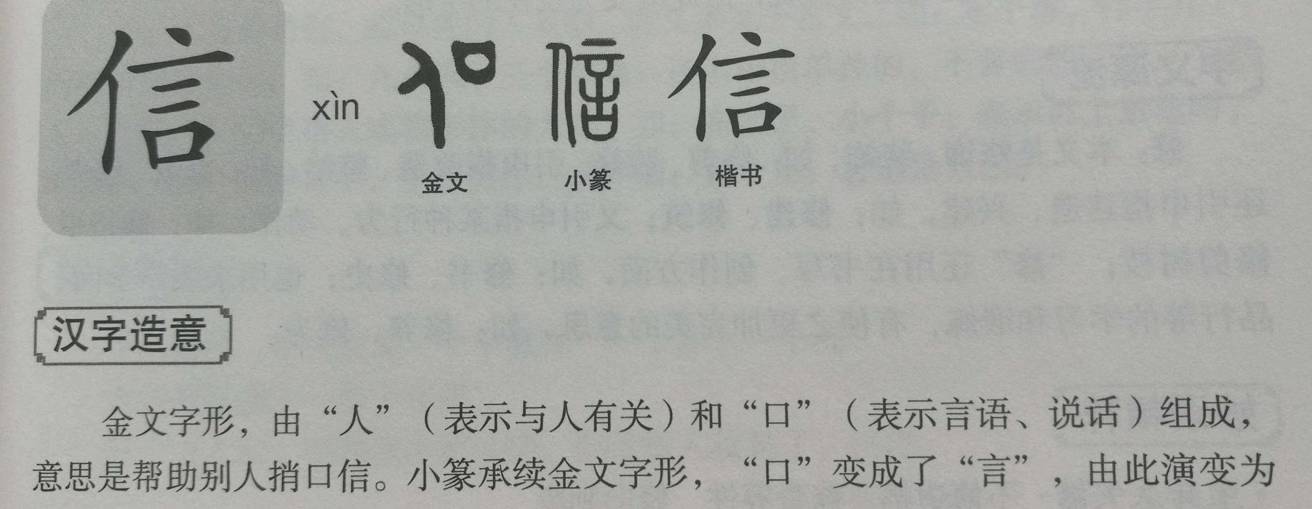

**说文解字：“信”，会意字。金文从人，从口。小篆改为从言，用“人”口所“言”会真实之意。**“人”“言”为信，言而有信，便是“信”字最初的含义。“诚”本义为诚实，不欺，故而一个人最可贵的品质，就是诚实、诚信。

诚信的价值：

诚信于经商是诚实无欺，于交友是信守诺言，于立身是言行一至，表里如一。诚信是一个道德范畴，是公民的第二个“身份证”，“信”是中华民族的传统美德之一，也是社会主义核心价值观之一，更是生而为人的立身之本。

1. **成语、故事知“诚信”**

**（活动1）说成语比拼：** 你知道多少关于诚信的成语？那些是讲诚信的，那些是失信的？查《现代汉语词典》做积累，请结合日常所学积累查找有关于诚信的成语。

**诚信：**一言为定、⼀一诺千金、一言九鼎、精诚所至、金石为开、言而有信、

言信行果、言行一致、诚心诚意、金口玉言、表里如一、信誓旦旦、闲邪存诚、抱诚守真、修辞立诚、抱柱之信、诚至金开、拾金不昧、驷马难追、信守不渝、童叟无欺、诚心诚意、 **……**

**失信：**背义负信、背信弃义、自食其言、轻言寡信、言而无信、信口雌黄、

出尔反尔、口说无凭、言行不一  **……**

**（活动2）观故事话诚信：**

**《曾子烹彘》**插入动画片

小故事大智慧：无论是在教育子女，还是做人，要注意言传身教，不能以欺骗作为手段，做任何事都要说到做到，言而有信才能得到别人的尊重。要做到言必信，行必果，这样才能获得他人信任。

**（活动3）历史典故话诚信： 《商鞅立木》**

令既具，未布，恐民之不信，已乃立三丈之木于国都市南门，募民有能徙置北门者予十金。民怪之，莫敢徙。复曰“能徙者予五十金”。有一人徙之，辄予五十金，以明不欺。卒下令。

于是太子犯法。卫鞅曰：“法之不行，自上犯之。”将法太子。太子，君嗣也，不可施刑，刑其傅公子虔，黥其师公孙贾。明日，秦人皆趋令。行之十年，秦民大说，道不拾遗，山无盗贼，家给人足。民勇于公战，怯于私斗，乡邑大治 [1]

——《史记﹒商鞅立传》

**小故事大智慧：**诚信的重要性。在社会生活中，诚信是衡量一个人品格好坏的标准，言而有信才会得到他人对自己的信任和支持。

**（活动4）名言警句感诚信**（课内+课外）

放手给三、四、六小组学生分享他们收集整理的，调动积极性。

展示我整理的：

轻诺必寡信。——（《老子》六十三章） 言不信者，行不果。——墨子

精诚所至，金石为开。——王充 没有诚信，何来尊严？——西塞罗

人而无信，不知其可也。——孔子 民无信不立。——孔子

信用既是无形的力量，也是无形的财富。——松下幸之助

失去了诚信，就等同于敌人灭了自己。——莎士比亚

真诚是一种心灵的开放。——拉罗什福科

遵守诺言就象保卫你的荣誉一样。——巴尔扎克

失掉信用的人，在这个世界上已经死了。——哈伯特

……

情景设置：假如我现在写作文需要查找几条关于以信立身的名言，这么多眼花缭乱的好找吗？高效率的学习一定是：有好的学习方法与策略。如何积累与运用怎？——分类作积累

**总结整理的方法：**

**主题型：立身之信、交友之信、经商之信、家国之信**

**正反面：守信、失信**

**国 籍：外国、中国**

**第二个板块：环顾身边思诚信**

1.守信。阅读下面两则材料，谈谈你的看法，请写出2条探究结果。

材料一：

江新波,男，84岁。2009年他的小儿子罹患癌症去世，当初为了给小儿子治病家里花光了所有积蓄，还欠下20多万元外债。老伴长年卧病不起,小儿媳没有工作，追悼会上,江新波抚摸着小儿子的遗像老泪纵横：“儿子，向亲戚们借的救命钱，我们不能赖，你放心，欠下的债，我一定会还清!再苦再累，也不能丢掉诚信!”。8年养牛种菜为亡子还债20余万元。

材料二：

陈淑梅、李其云夫妇(重庆市铜梁区巴川街道居民)。2013年儿子因故去世，留下了67万元的巨额债务。陈淑梅夫妇用卖包子、打短工、捡垃圾等方式，替儿子偿还债务，得到周围人的同情和关照。2017年，二人被评为“第六届全国道德模范”“诚实守信模范”，受到习近平总书记的接见。

**探究结果：**坚持诚信就会赢得信任，诚信是获得尊重的前提。

诚信能增进社会互信，减少社会矛盾，净化社会风气，促进社会和谐。

只有讲诚信，社会才会文明，国家才会兴旺

2.失信

观察下面的漫画，请用简洁的语言概括3幅漫画共同的寓意。

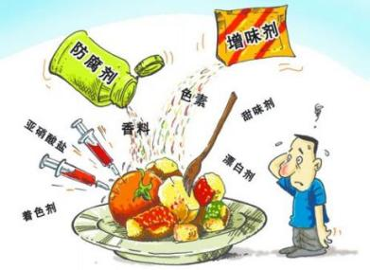 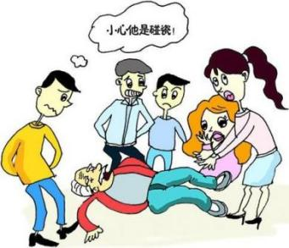 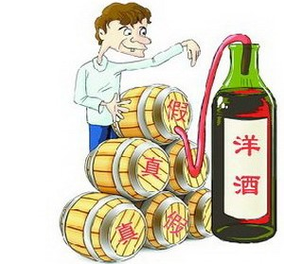

**探究结果：**与传统美德诚信相违背，不守诚信终将害人害己。

一个人若失信，将寸步难行。

诚信都是中国人立身处世的准则，我们为人处世不能失掉诚信。

3.诚信缺失会造成什么**影响**？

人无信，则不立；家无信，则必衰；国无信，则必危。

诚信的缺失，破坏了社会信用的健康发展，将会阻碍人类文明的进程。

**4.中学生的我们该如何践行诚信？**

环顾身边：迟到？ 打碎东西不承认？弄坏同学的作业假装不知道？……

**说了要做：**

**笃行慎思、明辨尚行；**

**把握分寸，恰到好处；**

**提高自我的道德意识；**

**培养自我的社会责任感。**

**第三个板块：学习生活中的我（学以致用）**

**活动：情景设置**

八年级150班准备以传统文化“诚信我来说”为主题，举行班级演讲比赛活动。

1. 如果我是主持人，我会这样写开场白。（50字左右）

开场白写作指导：1.称呼+问候语 2.正文：引语（围绕主题，有呼吁性）+过渡语。可用修辞。

1. 为这次活动拟写2条宣传语。

要求：语言简洁，句式简短、字数不超过20字，表达准确。

宣传语写法指导：语言简洁、具有宣传性和鼓动性，围绕主题，可用修辞。

示例：

1. **尊敬老师各位、亲爱的同学们、大家好！**

诚信无形，却可以经天纬地；诚信无色，却可以耀人眼睛；诚信无味，却可以蕴育琼芳。无形、无色、无味的诚信有着撼人心魄的力量。诚信，是为人之本；诚信，是立世之道。人无信，则不立；家无信，则必衰；国无信，则必危。为进一步弘扬传统国学文化、民族精神，营造积极、奋进、诚实、守约的文明风尚，推进同学们诚信素质和精神文明水平的进一步提高，我班举办的以“诚信我来说”为主题的演讲比赛马上开始。

1. 与诚信相伴，与美德同行。 携诚信上路，带素养回家。

诚信一小步，文明一大步！ 践行诚信美德，争做时代新人。

诚实守信传美德，虚心好学树新风。

**七、课堂小结：**

诚信是为人之本，相信今天的“诚信”教学仅是我们迈向成功人生的第一步。诚信的力量是可以点石成金，我们要崇尚诚信，身披一袭灿烂，心系一份执着，带着诚信走上人生道路。诚信，是一切价值的根基。诚信一小步，文明一大步！

**八、作业布置：**

1.根据课堂练习认真改写关于诚信主持词的开场白。（片段写作的积累）

2.认真阅读课本第52页附录的“演讲小技巧”，国庆节根据指导先尝试写一篇关于诚信的演讲稿。国庆收假后八个小组长负责收齐作业。

**九、板书：**

**解读“信”——理解信义**

**人无信不立 认知“信”——明信识诚**

**思悟“信”——明辨尚行**

**践行“信”——以信立身**

1. **教学反思。**

整堂课的教学达到预期效果，学生的表现出乎我的预判。教学会在反思，这节课在作业设计部分还可以做改进，整个教学中的作业设计分成：前置作业、课堂检测、课后作业三个板块。首先前置作业是根据学情异质分组（学生以成绩的优良中差搭配组合分组，让成绩优异的同学有对手，成绩后进的也有帮手），分任务收集，小组长负责统计汇总，课堂上时分享交流。其次课堂训练作业从守信和失信正反两个面辨析，守信是群文阅读模式写出探究结果；失信是漫画分析，概括和归纳。课后作业设计是情景设置形式，以班级举办演讲比赛为背景，写一个主持词的开场白和两条宣传语，两题作业二选一。结果三个环节的作业都超出了预期，所以课后作业的环节我想做一个改进，在提升难度，以开阔学生视野为导向，加入一个活动设计。就以班级演讲比赛“诚信我来说”创设情景，穿插另外一种常见的考题考法。围绕主题活动设计黑板报（手抄报），为了板报内容的多彩与丰富，要求不少于四个栏目。

第一个是：说文解字识诚信；

第二个是：成语积累认知信；

第三个是：

第四个是：

活动的设计（故事话诚信；历史典故说诚信；名言警句感诚信……）这样一来既可以巩固所学，活学活用；又可以开拓学生认识考题形式的眼界。更符合综合性学习的广泛性和综合性。这样在呈现作业时把之前的二选一提升为三选二。